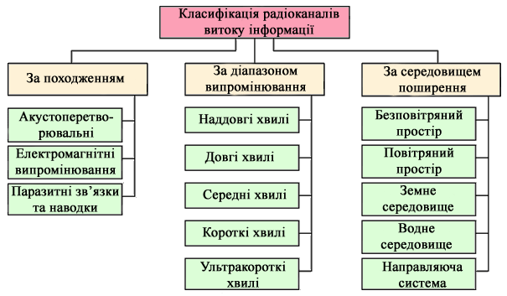
Візуально-оптичні канали інформації. Основні характеристики візуально-оптичних джерел інформації

Підготував презентацію студент 2-ї группи Бойко Вадим
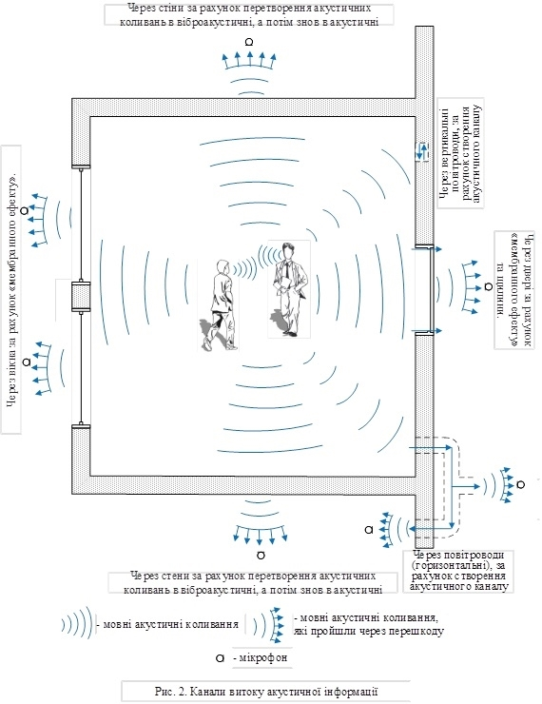
1.Види і природа каналів витоку інформації при експлуатації еом.

Залежно від природи сигнали поширюються в певних фізичних середовищах. У загальному випадку середовищем поширення можуть бути газові (повітряні), рідинні (водні) і тверді середовища. Наприклад, повітряний простір, конструкції будівель, сполучні лінії і струмопровідні елементи, грунт (земля) і тому подібне

Для прийому і виміру параметрів

сигналів розвідки
служать технічні засоби (ТЗР).

До електромагнітних каналів витоку інформації відносяться:
перехоплення побічних електромагнітних випромінювань (ПЕВМ) елементів ТЗПІ;
перехоплення ПЕВМ на частотах роботи високочастотних (ВЧ) генераторів в ТЗПІ і ДТЗС;
перехоплення ПЕВМ на частотах самозбудження підсилювачів низької частоти (ПНЧ) ТЗПІ.

Перехоплення побічних електромагнітних випромінювань ТЗПІ здійснюється засобами радио-, радіотехнічної розвідки, розміщеними поза контрольованою зоною.

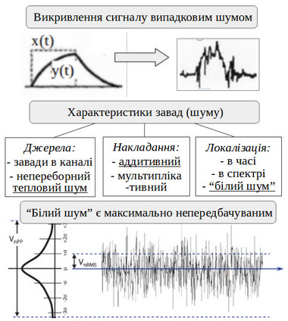
Залежно від фізичної природи виникнення інформаційних сигналів, а також середовища їх поширення і способів перехоплення ТСР технічні канали витоку можна розділити на:
електромагнітні, електричні і параметричний-для телекомунікаційної інформації;
повітряні (прямі акустичні), вібраційні (віброакустичні), електроакустичні, оптико -електронний і параметричні - для мовної інформації.

Електричні канали витоку інформації включають: знімання наведень ПЕВМ ТЗПІ із сполучних ліній
ДТЗС і сторонніх провідників;
знімання інформаційних сигналів з ліній електроживлення ТЗПІ;
знімання інформаційних сигналів з ланцюгів заземлення ТЗПІ і ДТЗС;
знімання інформації шляхом установки в ТЗПІ електронних пристроїв перехоплення інформації.

1.Характеристика візуально-оптичних каналів витоку інформації.

Оптико-електронний (лазерний) канал витоку акустичної інформації утворюється при опроміненні лазерним променем вібруючих в акустичному полі тонких відзеркалювальних поверхонь (стекол вікон, картин, дзеркал і так далі). Для перехоплення мовної інформації по цьому каналу використовуються складні лазерні акустичні локаційні системи (ЛАЛС), що іноді називаються "лазерними мікрофонами".

Параметричні технічні канали витоку інформації можуть бути реалізовані шляхом "високочастотного опромінення" приміщення, де встановлені напівактивні заставні пристрої або технічні засоби, що мають елементи, параметри яких змінюються при дії акустичного (мовного) сигналу. Для перехоплення інформації по цьому каналу потрібні спеціальний передавач із спрямованим випромінюванням і приймач.

Функціонування будь-якого технічного засобу інформації пов'язан
Вузли і елементи електронної апаратури, в яких має місце велика напруга і протікають малі струми, створюють у ближній зоні електромагнітні поля з переважанням електричної складової. Переважний вплив електричних полів на елементи електронної апаратури спостерігається і в тих випадках, коли ці елементи малочутливі до магнітної складової електромагнітного поля.
Вузли й елементи електронної апаратури, в яких протікають великі струми і мають місце малі перепади напруги, створюють у ближній зоні електромагнітні поля з переважанням магнітної складової. Переважний вплив магнітних полів на апаратуру спостерігається також у разі, якщо даний пристрій малочутливий до електричної складової або остання багато менше магнітною за рахунок властивостей
випромінювача.

Змінні електричне і магнітне поля створюються також в просторі, що оточує сполучні лінії (дроти, кабелі) ТЗПІ. Побічні електромагнітні випромінювання ТЗПІ є причиною виникнення електромагнітних і параметричних каналів просочування інформації, а також можуть виявитися причиною виникнення наведення інформаційних сигналів в сторонніх токоведущих лініях і конструкціях. Тому зниженню рівня побічних електромагнітних випромінювань приділяється велика увага.
Ефективним методом зниження рівня ПЕМВ є екранування їх джерел.

Розрізняють наступні способи екранування: електростатичне;
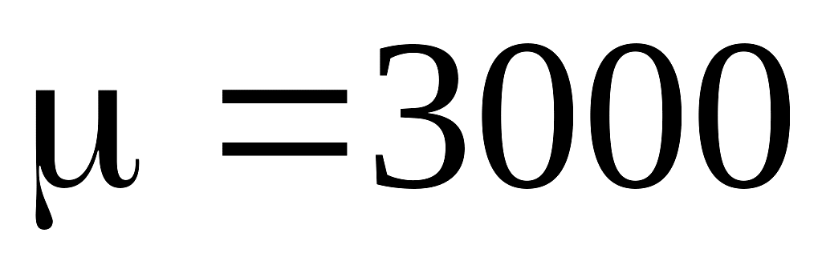
магнітостатичне; електромагнітне.

“Дякую за увагу.”

–Бойко Вадим

